**拉曼光谱表征石墨烯**

石墨烯是非常重要的高科技材料，拉曼光谱表征石墨烯是一种有效的方法，一起学习和了解一下吧！

拉曼信息来源于分子振动(和点阵振动)与转动，拉曼光谱中包含了材料的大量信息：拉曼位移的大小、强度及拉曼峰形状，半高宽等，这些信息是分析和鉴定材料的化学键、官能团、结晶度、应变的重要基础信息，如下图：

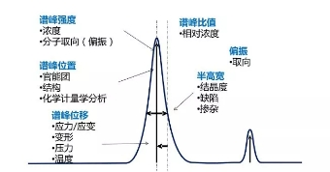

石墨烯是一种只有一个原子层的二维原子晶体，它是构成零维富勒烯、一维碳纳米管和三维石墨等其他碳同素异形体的基本结构单元，具有很多独特的电子及力学性能，化学、材料及其他领域均有高度关注和专门研究。

拉曼光谱在石墨烯的研究中可发挥重要作用。从拉曼谱图中分析D峰、G峰和2D峰的强度、位置和半峰宽变化情况，这些信息可以快速而准确地表征出石墨烯的层数，并对石墨烯的堆垛方式、边缘手性和掺杂程度进行判定。

**拉曼光谱在石墨烯层数判定上的应用**

全碳化合物的拉曼光谱如下图，拉曼光谱揭示了组成材料的分子/原子的有序性、分子集合间的组成结构。

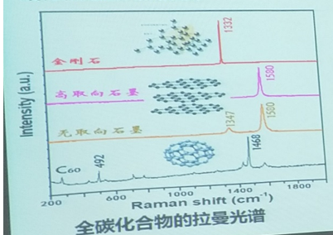

对于石墨烯，随着石墨烯层数的改变，G峰和2D峰的位置、强度和半峰宽都发生了改变，根据这些变化就可以初步判定石墨烯的层数。G峰的频率随着石墨烯层数的增加近似线性递增。单层石墨烯的2D峰具有完美的单洛伦兹峰型，随着样品层数的增加，2D峰的峰值向高频方向移动且半峰宽增大，当层数增加至约10层时，2D峰的形状与石墨的基本相同。



514nm激光激发下，G峰（ａ）和2D峰（ｂ）与层数的关系

**拉曼光谱在堆垛方式判定上的应用**

少层石墨烯中，层与层的堆积夹层间提供了一个额外的自由度。在有相同的石墨烯层数时，但由于其层间相互作用不同导致其物理性质有所差异。 ABA和ABC两种类型的石墨烯拥有不同的属性，以ABA堆垛方式存在的石墨烯具有半金属性质，电场可调节其能带重叠程度；以ABC堆垛方式存在的石墨烯具有半导体性质，电场可调节其能带间隙。这表明，石墨烯的堆垛顺序对理解其物理性质至关重要。



ABA和ABC堆垛的三层石墨烯的G峰（ａ）和2D峰（ｂ）拉曼光谱［40－41］（插图为D峰）

**拉曼光谱在边缘手性类型判定上的应用**

石墨烯边缘的拉曼图像显示，D峰的强度在锯齿形边缘较弱，而在扶手椅形边缘较强；G峰的强度在锯齿形边缘较强，在扶手椅形边缘较弱。因此，拉曼光谱中的G峰和D峰可以用来判定石墨烯的边缘手性。



角度和边缘手性的关系

**拉曼光谱在掺杂程度判定上的应用**

拉曼光谱也可检测石墨烯掺杂程度。下图中比较了3个取自少层区域的原始石墨烯、Ｎ／Ｃ＝0.6％的掺杂石墨烯和Ｎ／Ｃ＝2.9％的掺杂石墨烯的拉曼光谱。在原始石墨烯的拉曼光谱中，D峰几乎没有出现，表明原始石墨烯中没有缺陷。而掺杂后的石墨烯，D峰出现，G峰和2D峰的峰值也发生了偏移，表明氮原子已经掺杂到石墨烯的网络结构中。与原始石墨烯相比，随着掺杂氮含量的增加，Ｎ／Ｃ＝0.6％的掺杂石墨烯中的G峰和D峰的峰值几乎没有变化，而Ｎ／Ｃ＝2.9％的掺杂石墨烯中的G峰蓝移了大约7cm-1，这意味着在狄拉克点处费米能级的略微转变，同时D峰也发生了明显的红移。掺杂后的石墨烯的D峰、G峰和2D峰的半峰宽与原始石墨烯相比也都发生了展宽，这是由于掺杂引起了键合结构的改变和缺陷的出现，且掺杂程度的变化与半峰宽的展宽有一定的联系。****

石墨烯掺杂

总体上，近年来拉曼光谱在表征石墨烯方面的发展取得了巨大的突破。通过对石墨烯拉曼特征峰峰型、峰值和相对强度的变化的分析理解，可以快速准确地确定石墨烯的层数、堆垛顺序、缺陷密度和边缘手性。同时温度、基底、激光能量和激光光源等外界条件也会对拉曼光谱产生的影响。拉曼光谱作为一种灵敏便捷的表征方法，它在石墨烯的研究道路中起着十分重要的作用。它不仅可以被用来研究材料的电子结构和振动特性，还可以用来研究材料的能带结构和电子－声子相互作用，相信通过众多科学家坚持不懈的研究，人们可以通过它更加深入地了解石墨烯。